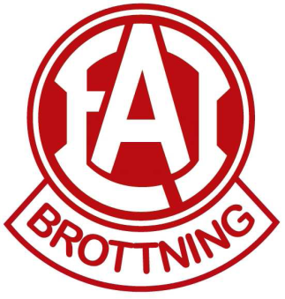

**Den 15 april har vi vår tävling EWC (Licens-tävling) i Eslövshallen.**

Vi behöver nu hjälp av er föräldrar för att kunna genomföra denna tävling! Vi behöver hjälp med att lägga mattor, ta tid, stå i kiosken osv. Vi behöver hjälp fredag kväll med förberedelser samt hela lördagen under tävlingen men även efteråt med att ställa i ordning.

Så klart hoppas vi på att alla brottare med licens ställer upp och brottas denna dag.

För att kunna fördela arbetsuppgifter önskar vi nu att ni anmäler när ni kan hjälpa till:

Lämna senast den 16 mars till klubben!!

_______________________________________________________________________________

Brottarens namn:__________________________________

Vi kan hjälpa till fredagen den 14 april från kl 16,30 och antal personer som kommer är:__________

Vi kan hjälpa till den 15 april och antal personer som kommer är:___________

Om det går att önska hjälper vi gärna till med:________________________________________________________________________________________________________________________________________________________________

Förälders telefonnummer:____________________________

Förälders mailadress:________________________________